大作业
- 本学期的考核以每人提交一份大作业课程报告（界面截图）+上机大作业（源码）的方式。
- 大作业每组人数1人。同学可以综合运用在课程上所学的知识及新技术。
- 实验报告可按照模板流程来书写，但主要内容是集中在核心代码部分。

- 基本要求：

以网站首页为题，完成网站的设计与制作。设计时要求HTML、CSS、JavaScript三方代码分离，不要混在一个文件里。外观尽量都用css设计，尽量不要HTML属性设计。

具体要求：

1）“头部”的高度为 80px，“logo 图片”如图显示在左侧，图片宽 181px，高 45px，垂直居中。

2）“导航菜单条”宽度为100%填充满页面，其余部分宽度为 950px。

3）“导航菜单条”高度 40px，文字字号 14px 加粗，字体微软雅黑，菜单项鼠标悬停时如图 1 所示， 背景变为红色。

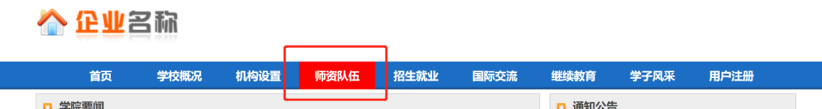

图1

4）主体部分，第一行“学院要闻”和“通知公告”两个标题高度 30px，背景颜色#eee，字号 14px，加粗。

5）“图片轮播”区，宽度 240px，高度 210px，用JavaScript或JQuery编程实现“try1.jpg”、“try2.jpg”、 “try3.jpg”、“try4.jpg”的轮播。

6）“学院新闻”和“通知公告”如图 2 进行设计，当每行文字太多时，超出容器的文字显示为“…”。

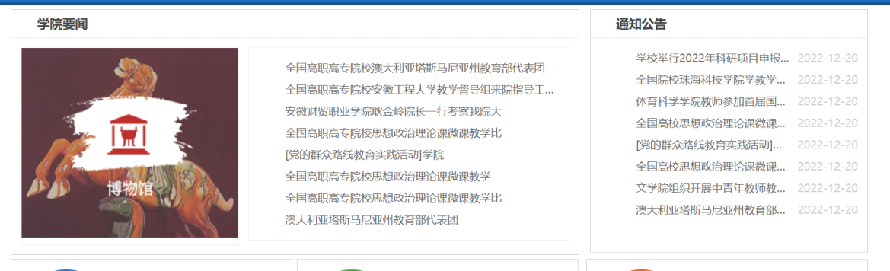

图2

7）“通知公告”宽度 308px，高度 280px，右侧有通知时间,时间统一写2022-12-20（若可以使用JavaScript或JQuery实现获取当前时间则加分），通知标题宽230px 显示在左侧，时间都靠右显示，如图 2 所示。

8）“学习园地”“公共服务”“自主招生”三部分宽度都是 312px，高度 160px，都是左侧为图片（图 片宽度 100px），右侧为文字。“学习园地”“公共服务”“自主招生”三个标题都是 16px 加粗显示。 其它文字按图 3 所示效果设计。

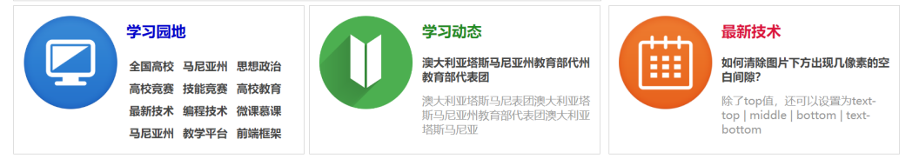

图3

9）“学习园地”的右侧为四行三列的链接，链接 hover 时文字为红色有下划线。如图4所示

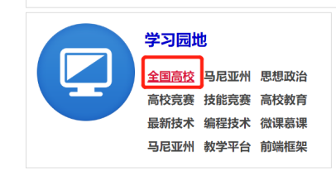

图4

10）“页脚区”宽度为 100%填充满页面，其余部分宽度为 950px。“页脚区”文字 12px，白色，水平居中，垂直居中显示，行高 2em。如图5所示



图5

